

AMA 429
„Oster-Kreuzfahrt durch Ägäis und Adria“
vom 12.04.2022 - 24.04.2022

Ausflugsbegleiter PHX: Kathrin Ludwig
Bernd Wallisch
Lars Zahn
Dennis Kilani
Dodo Doppler
Sabrina Meyer
Rike Holtschneider
Caroline Overgoor
Bianca Breitbarth
Wiebke Schur

Externe Ausflugsbegleiter:

14.04.2022 Trapani / Sizilien / Italien 08.00 – 18.00 Uhr

Erice | ca. 4 Std. | Preis 35 €
Der Ausflug startet vom Hafen aus mit einer schönen Landschaftsfahrt nach Erice. Der Ort liegt 15 km nordöstlich von Trapani auf dem Monte Erice auf einer Höhe von 751 m. Die Einwohner leben hauptsächlich vom Tourismus, der Landwirtschaft und dem Handwerk. Nach der Ankunft unternehmen Sie einen etwa 1,5-stündigen Rundgang durch das mittelalterliche Zentrum mit seiner imposanten Hauptkirche, deren Glockenturm in früheren Zeiten als Wachturm diente. Anschließend Zeit zur freien Verfügung und Fahrt zurück zum Hafen.
Bitte beachten: Für Gäste mit eingeschränkter Beweglichkeit nicht geeignet. Mitnahme einer Jacke empfohlen.
Escorts: Bernd, Bibi
Alles nach Plan

Selinunt | ca. 5 Std. | Preis 49 €
Sie fahren knapp 1,5 Std. nach Selinunt, mit einer Gesamtfläche von ca. 270 Hektar die größte archäologische Ausgrabungsstätte Europas. Sie liegt auf einer Hochebene mit besonders schönem Ausblick aufs Meer. Die Stadt wurde im 7. Jh. v. Chr. von den Griechen gegründet und 409 v.Chr. über Nacht durch die große Übermacht der Karthager zerstört. Während Ihrer ca. 2-stündigen Besichtigung sehen Sie die Tempel der auf einer Anhöhe gelegenen Akropolis, u.a. den Tempel C, der zwischen 580 und 560 v. Chr. erbaut wurde und mit seinen zahlreichen Säulen (ursprünglich 17 x 7, heute noch 12) die ehemals immense Größe der Anlage demonstriert. Weiterhin sehen Sie die Ruinen punischer Wohnhäuser. Im östlichen Teil der Anlage befinden sich die Überreste der drei weiteren Tempel E, F und G (die Tempel sind nicht mit Namen gekennzeichnet, sondern aufgrund ihrer Vielzahl mit Buchstaben). Nach der Besichtigung bleibt etwas Zeit zur freien Verfügung, bevor Sie zum Schiff zurückkehren.
Bitte beachten: Für Gäste mit eingeschränkter Beweglichkeit nicht geeignet.
Escorts: Lars, Rike
Ausflug war super

Marsala und Olivenplantage | ca. 4 Std. | Preis 49 €
Dieser entspannte Ausflug beinhaltet eine Panoramafahrt nach Marsala sowie den Besuch einer Olivenplantage. Die Strecke von Trapani nach Marsala beträgt 29 km und führt entlang der Salinen. Bereits die Phönizier wussten die Vorteile des relativ mineralhaltigen Salzes zu schätzen und noch heute werden jährlich über 200.000 Tonnen Salz produziert. Mittlerweile steht das Gebiet unter Naturschutz des WWF. Kurze Pause in Marsala, bevor Sie durch landschaftlich schönes Gebiet zu einer alten Olivenplantage fahren. Auf dem Anwesen, das auf die Zeit um 1700 zurückgeht, ist noch altes Werkzeug und Gerätschaft zu bewundern. Während eines Rundgangs sehen Sie die Ölproduktion der Güteklasse "Natives Olivenöl Extra". In Kombination mit lokalem Käse, Dips, Oliven, Brot und Wein werden unterschiedliche Öle verkostet, dazu werden Sie mit sizilianischer Musik unterhalten. Als besondere Spezialität gilt mit Olivenöl aromatisierte Eiscreme.
Bitte beachten: Begrenzte Teilnehmerzahl.
Escorts: Kathrin, Sabrina, Wiebke, Caroline
Schöner Ausflug. Auf der Olivenplantage Snack (Olivenöl, Wasser, Wein, Sizilianische Spezialitäten)

Segesta| ca. 4 Std. | Preis 55 €
Busfahrt vom Hafen nach Segesta zu einer der wichtigsten archäologischen Stätten der Provinz Trapani. Ein Shuttlebus bringt Sie vom Busparkplatz zu den Ruinen, die auf ca. 305 m Höhe an den Hängen des Monte Barbaro liegen. Sie besichtigen den beeindruckenden dorischen Tempel und das Theater im griechischen Stil (Rundgang ca. 2,5 Std.). Anschließend haben Sie noch etwas Freizeit, bevor es zum Hafen zurückgeht.
Bitte beachten: Für Gäste mit eingeschränkter Beweglichkeit nicht geeignet.
Escorts:

Ausflug aufgrund nicht erreichter Minimumteilnehmerzahl ausgefallen.

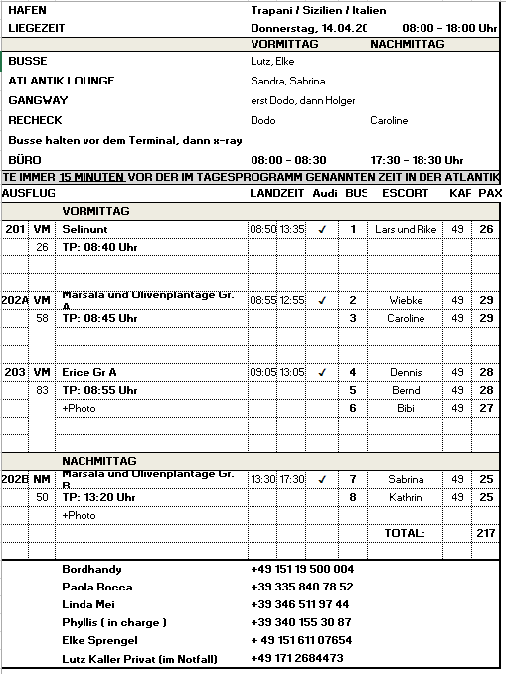

15.04.2022 Insel Gozo / Malta 08.00 – 16.00 Uhr

Gozo wegem schlechtn Wetter ausgefallen
Panoramafahrt Gozo | ca. 3 Std. | Preis 29 €
Zunächst führt Ihre Inselfahrt nach Qala. Vom Aussichtspunkt Belvedere haben Sie einen schönen Ausblick auf die kleine Insel Comino und auf Malta. Weiterfahrt zum Turm Ta'Kenuna, von wo Sie einen herrlichen Rundblick auf die maltesische Küste genießen können. Der nächste Stopp erfolgt an der Calypso-Grotte, von der Sie den besonderen roten Sandstrand sehen können. Weiterfahrt zur Xlendi Bay, eine reizvoll an einer Schlucht gelegene Meeresbucht. Hier haben Sie etwa eine Stunde Freizeit für individuelle Unternehmungen. Auf Ihrer Rückfahrt zum Schiff machen Sie noch einen Stopp an der Basilika Ta' Pinu, 1932 gegründet und heute eine Wallfahrtsstätte. Auch von hier können Sie einen schönen Weitblick genießen.
Escorts:

Inselfahrt Gozo | ca. 4 Std. | Preis 39 €
Gozo ist die zweitgrößte Insel des maltesischen Archipels, 14 km lang und mit einer Küstenlinie von 43 km. Zunächst fahren Sie zum archäologischen Tempelkomplex Ggantija, ca. 5600 Jahre alt und 1980 zum UNESCO-Weltkulturerbe erklärt. Weiterfahrt zur Hauptstadt Victoria, zentral auf Gozo gelegen und die bevölkerungsreichste Stadt der Insel. Sie wird dominiert von der Zitadelle, 1500 v.Chr. angelegt und 1599 restauriert. Sehenswert ist vor allem die Kathedrale, Ende des 17.Jh. erbaut. Weiterfahrt zum Wallfahrtsort Basilika Ta' Pinu, an der Stelle einer alten Kapelle ab 1920 erbaut, 1932 geweiht und vom Papst zur Basilika erhoben. Weiterfahrt zum Naturpark Dwejra mit dem Fungus Rock, ein ca. 65 m hoher Kalksteinblock. Hier bieten sich Ihnen schöne Fotomotive. Sie fahren nach Nordosten zur Calypso-Grotte (wegen Einsturzgefahr für die Öffentlichkeit gesperrt) mit weitem Blick auf die Ramla Bay. Auf Ihrer Rückfahrt zum Schiff machen Sie einen Fotostopp am Rande des Dorfes Qala mit besonders eindrucksvollem Panoramablick auf Comino, die kleinste bewohnte Insel des Archipels mit schöner Bucht und Drehort u.a. des Films "Der Graf von Monte Christo".
Bitte beachten: Einige Fußwege sind zurückzulegen.
Escorts:

Einteilung

15.04.2022 Valletta / Malta ETA 18.00 Uhr

Mdina bei Nacht | ca. 2 Std. | Preis 45 €

Nach dem Abendessen an Bord Fahrt in die frühere Hauptstadt der Insel, nach Mdina, eines der schönsten Beispiele einer lebendigen, mittelalterlichen Stadt. Sie spazieren durch die abendlich beleuchteten Straßen und erleben die herrliche Aussicht auf das Lichtermeer Maltas von den Befestigungsmauern. Genießen Sie ein Glas Prosecco, bevor Sie zum Schiff zurückkehren.

Bitte beachten: Für Gäste mit eingeschränkter Beweglichkeit nicht geeignet.
Escorts: Kathrin, Dennis
Alles nach Plan

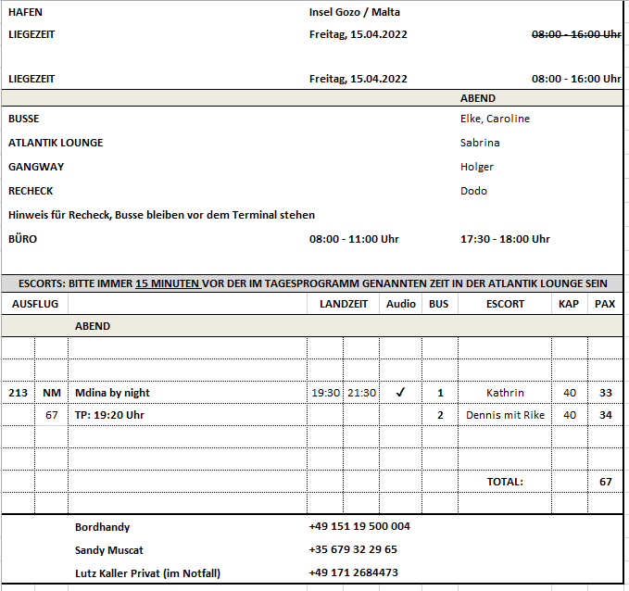

16.04.2022 Valletta / Malta ETD 17.00 Uhr

Geschichte Maltas | ca. 4 Std. | Preis 29 €
Dieser Ausflug vermittelt Ihnen einen Eindruck von der Vergangenheit Maltas. Die Busfahrt führt Sie zum Tempelkomplex Hagar Quim, der in völliger Einsamkeit über dem Meer liegt und dessen Schrein der Mutter Erde gewidmet ist. Anschließend Weiterfahrt nach Zurrieq, eine der ältesten Städte Maltas. Sie passieren die Blaue Grotte mit ihrem kristallklaren Wasser und den interessanten Höhlen. Unterwegs besuchen Sie ein typisch maltesisches Dorf. Die Rückfahrt zum Schiff erfolgt entlang der Küstenstraße.
Bitte beachten: Für Gäste mit eingeschränkter Beweglichkeit nicht geeignet.
Escorts: Dennis
Guide ( Monica) war schon recht alt, war teilweise körperlich begrenzt und konnte nicht so viel laufen. Sie war aber sehr bemüht und hatte viel Wissen. Eventuell für Panoramfahrten besser geeignet.

Valletta und Mdina | ca. 4,5 Std. | Preis 35 €
Fahrt in die frühere Hauptstadt der Insel, nach Mdina, eines der schönsten Beispiele einer lebendigen mittelalterlichen Stadt. Sie spazieren durch die lebhaften Straßen, genießen die herrliche Aussicht von den Befestigungsmauern und passieren die nach einem Erdbeben um 1700 im Barockstil wiederaufgebaute Kathedrale. Anschließend Rückfahrt nach Valletta, heutige Hauptstadt Maltas. Ihr Rundgang führt Sie zur St. Paul's Kathedrale und zu den Oberen Barrakka Gärten, einer stilvoll angelegten Grünanlage auf dem höchsten Punkt der Bastion aus dem 16. Jh. Von dort haben Sie einen besonders schönen Blick auf den Hafen. Rückfahrt zum Schiff.
Bitte beachten: Für Gäste mit eingeschränkter Beweglichkeit nicht geeignet. Begrenzte Teilnehmerzahl. Sonntags ist eine Besichtigung der St. Paul's Kathedrale nicht möglich.
Escorts: Bibi
Alles nach Plan

Panoramafahrt Malta | ca. 4,5 Std. | Preis 39 €
Zunächst Besuch einer 45-minütigen Audiovisionsshow über die Geschichte Maltas. Anschließend startet Ihre Panoramafahrt über die landschaftlich reizvolle Insel. Unter anderem sehen Sie die Orte Mdina, Xemxija Bay und St. Pauls Bay. Schließlich erreichen Sie ein Restaurant und genießen in typisch-maltesischem Ambiente eine kleine Erfrischung und lokale Leckereien. Nach etwas Freizeit Rückkehr nach Valletta zum Schiff.
Escorts: Rike
Alles nach Plan

Marsaxlokk und Weinverkostung | ca. 4 Std. | Preis 39 €
Mit dem Bus fahren Sie in den Südosten der Insel zum malerischen Fischerörtchen Marsaxlokk, wo die landestypischen farbenprächtigen Fischerboote "luzzu" anlanden. Sie haben Freizeit, um über den Markt zu schlendern, ein typisches Souvenir zu erstehen oder eines der zahlreichen Cafés zu besuchen. In Marsaxlokk landeten 1565 die Türken und 1798 Napoleon mit seinen Truppen. Weiterfahrt in das Landesinnere zum Weingut Ta'Qali mit schöner Aussicht auf die Mdina und die Kuppel des Doms von Mosta (alternativ Besuch der Kellerei Masovin). Einführung in den Weinanbau auf Malta und kleine Kostprobe. Der Besuch einer Glasbläserei bildet den Abschluss, bevor Sie zurück nach Valletta zum Schiff fahren.
Bitte beachten: Begrenzte Teilnehmerzahl.
Escorts: Dodo
Dieser Ausflug ist für Gäste mit Rollator nicht geeignet, da es in der Kellerei zwei Treppen gibt. In den Weinkeller gelangt man nur über eine steile Wendeltreppe.

Auf den Spuren maltesischer Ritter | ca. 4 Std. | Preis 39 €
Wandeln Sie auf den Spuren der Ritter des Malteserordens, die 1530 nach Malta kamen. Sie verwandelten die Insel, die sie damals einen "Fels aus Sandstein" nannten, in ein blühendes Domizil mit mächtigen Verteidigungsmauern. Die Ritter siedelten zunächst in Vittoriosa gegenüber dem Hafen von Valletta an. Nach einer kurzen Busfahrt unternehmen Sie einen Rundgang durch die engen Gassen Vittoriosas und vorbei an den alten Ritterpalästen. Anschließend fahren Sie zurück nach Valletta für Ihren Rundgang durch die von der UNESCO geschützten Hauptstadt Maltas. Sie passieren die Auberge de Castille et Léon, heute Sitz des Premierministers, und genießen Ausblicke von den Oberen Barrakka Gärten, einer Grünanlage auf dem höchsten Punkt der Bastion aus dem 16. Jh. Sie schauen direkt auf den großen Hafen, wo die maltesischen Ritter 1565 die türkischen Invasoren besiegten. Weiterhin passieren Sie den Großmeisterpalast, heute Sitz des Parlamentes und des Präsidenten, sowie die St. John's Co-Kathedrale, Ruhestätte vieler Ritter und Großmeister. Nach etwas Freizeit folgt die Rückkehr zum Schiff.
Bitte beachten: Für Gäste mit eingeschränkter Beweglichkeit nicht geeignet.
Escorts: Kathrin
Alles nach Plan

Hafenrundfahrt | ca. 2 Std. | Preis 45 €
Kurzer Fußweg zum Schiffsanleger, wo Sie Ihr Ausflugsboot besteigen. Während Ihrer etwa 1-2-stündigen Fahrt (wetterabhängig) erkunden Sie die beiden Naturhäfen Maltas, die zu den Schönsten Europas zählen. Die Ausblicke vom Boot auf die Befestigungsanlagen und die Stadtmauer sind einzigartig und bieten herrliche Fotomotive. Erfahren Sie mehr über die Geschichte Maltas und sehen Sie einige der historischen Forts, wie z.B. St. Angelo, Ricasoli, St. Elmo, Tigné und Manoel. Anschließend kurzer Fußweg zurück zum Schiff.
Bitte beachten: Sehr begrenzte Teilnehmerzahl.
Escorts: Bernd
Nur ein Hafen aufgrund des starken Windes angefahren. Gäste waren trotzdem sehr zufrieden.

"Drei Städte" per Bimmelbahn | ca. 2,5 Std. | Preis 45 €
Entdecken Sie zu Fuß und per Bimmelbahn die "Drei Städte" auch Cottonera genannt, bestehend aus Vittoriosa (Birgu), Senglea (L'Isla) und Cospicua (Bormla), gegenüberliegend der maltesischen Hauptstadt Valletta. In "Birgu" befand sich die erste Siedlung der Ritter von Malta, die nach dem Sieg der Großen Belagerung von 1565 in Vittoriosa umbenannt wurde. Lauschen Sie während einer 40-minütigen Rundfahrt mit der Bimmelbahn informativen Kommentaren zur Geschichte, Kultur und Architektur von Vittoriosa, Senglea und Cospicua. Die "Drei Städte" wurden eins, als die Ritter sie zusammenschlossen, um ihre Verteidigung im 17. Jahrhundert zu verbessern. Sie passieren unterwegs die Margarita- und Cottonera-Verteidigungslinien. Fangen Sie die majestätischen Bastionen mit Ihrer Kamera ein. Nach der Rundfahrt genießen Sie etwas Freizeit für einen Bummel durch die engen Gassen von Vittoriosa. Die Hin- und Rückfahrt erfolgt per Bustransfer.
Bitte beachten: Begrenzte Teilnehmerzahl.
Escorts: Caroline
In der Bimmelbahn war das Mikro defekt. Die Audio Guides haben nicht bis in den letzten Wagen gereicht (Empfang).

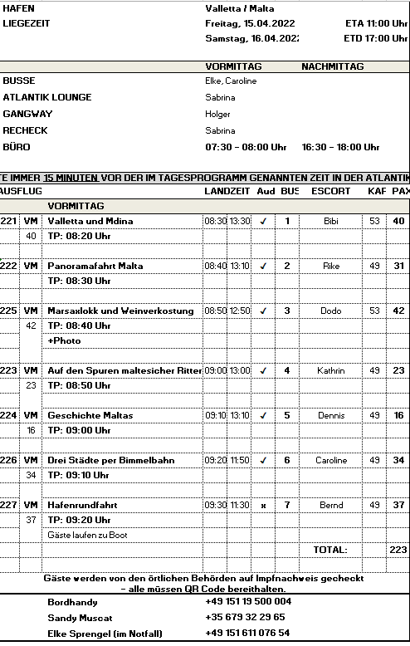

18.04.2022 Agios Nikolaos / Griechenland 09.00 – 18.00 Uhr
Landschaftsfahrt mit Olivenmühle und Kloster Aretiou | ca. 4 Std. | Preis 35 €
Sie fahren zunächst in Richtung Neapoli. Etwas außerhalb des Ortes besuchen Sie eine Olivenmühle und haben Gelegenheit zu einer Kostprobe der Produkte. Anschliessend führt die Fahrt über die abgelegenen Dörfer Fourni und Kastelli zum griechisch-orthodoxen Männerkloster Aretiou. Das Kloster stammt noch aus venezianischer Zeit. Nach einem Fotostopp fahren Sie bergab nach Plaka mit Aussicht auf die bekannte Insel Spinalonga in unmittelbarer Nähe. Weiterfahrt entlang der Küste zum Ort Elounda mit kurzer Pause und Rückfahrt zum Schiff. Genießen Sie die Ausblicke auf das Meer und die umliegende Landschaft.
Bitte beachten: Begrenzte Teilnehmerzahl. Etwa eine Stunde Fußweg insgesamt.
Escorts: Bibi, Bernd
Die Straße zum Männerkloster ist gesperrt (im Winter zerstört) und somit ist der Fotostop entfallen. Der Name von dem Ausflug müsste geändert werden. Statt des Klosters wurde an einer Kirche gehalten.

Myrtos, Ierapetra und Gournia | ca. 5 Std. | Preis 39 €
Entlang der Mirabello-Bucht fahren Sie in östlicher Richtung. In Kalamavka genießen Sie sowohl den Weitblick auf das Lybische Meer als auch auf die Ägäis. Durch die wildromantische Felsenlandschaft kommen Sie nach Myrtos an der Südküste Kretas. Eine kleine Ausstellung gewährt Einblicke in die Geschichte der Region ab der frühminoischen Zeit bis heute. Anschließend erreichen Sie Ierapetra, südlichste Stadt Europas, ein Zentrum des landwirschaftlichen Anbaus. Gelegenheit für einen kleinen Rundgang und etwas Freizeit. Auf der Rückfahrt zum Schiff folgt noch ein Fotostopp bei den minoischen Ausgrabungen von Gournia (ca. 4.000 Jahre alt). Die einzige komplett ausgegrabene Stadt dieser Epoche. Die Planung der Gebäude ist noch gut erkennbar.
Bitte beachten: Etwa zwei Stunden zu Fuß insgesamt (inklusive Freizeit). Für Gäste mit eingeschränkter Bweglichkeit nicht geeignet. Begrenzte Teilnehmerzahl.
Escorts: Lars, Caroline
Aufgrund einer verlorenen Tasche kam der Bus 1 20 Minuten später zurück zum Schiff.

Knossos, Dorf Archanes und Weinverkostung | ca. 8 Std. mit Essen | Preis 69 €
Fahrt vom Hafen Agios Nikolaos über die Nationalstraße nach Knossos, dem weltberühmten Zeugnis minoischer Kultur. Die weitläufige labyrinthartige Anlage wird Sie sicherlich genauso faszinieren wie einst den englischen Archäologen Sir Arthur Evans, der den Palast ab 1900 bis ca. 1914 systematisch freilegte. Knossos war einst Hauptstadt des minoischen Kretas und Sitz des sagenhaften Königs Minos. Die einstige Pracht und Größe dieser Kultur ist noch heute gut erkennbar. Anschließend Weiterfahrt zum Dorf Archanes, von Wein- und Olivenfeldern umgeben und berühmt für guten Wein. Nach dem Mittagessen Fahrt nach Peza mit Spaziergang und kleiner Weinverkostung, bevor Sie wieder nach Agios Nikolaos zum Schiff zurückfahren.
Bitte beachten: Für Gäste mit eingeschränkter Beweglichkeit nicht geeignet.
Vorbehaltlich Änderungen Programm/Preis (Stand: Januar 2022)
Escorts: Kathrin, Rike
Wein Qualität wurde von Gästen bemängelt.

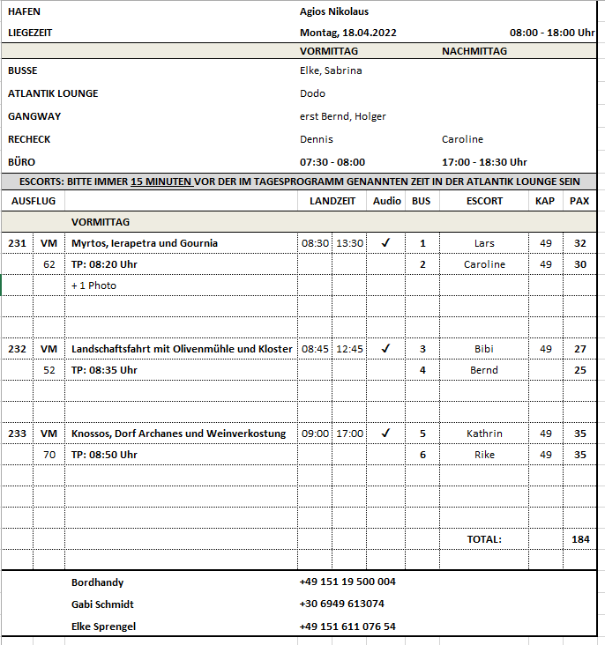

19.04.2022 Patmos / Griechenland 08.00 – 21.00 Uhr

Rundfahrt mit Grotte und Kloster | ca. 3,5 Std. | Preis 49 €
Kurze Fahrt vom Hafen zum Inselhauptort Chora. Hier besuchen Sie die "Johannesgrotte" mit schönen Fresken. An diesem Ort hatte der Hl. Johannes seine Offenbarung und soll das "Buch der Apokalypse" geschrieben haben. Danach besuchen Sie das Johanneskloster, seit 1999 Weltkulturerbe der UNESCO. Im Museum sind eine Sammlung von Ikonen, wertvolle Kelche, Kruzifixe, Gewänder und eine bedeutende Bibliothek mit alten Manuskripten zu sehen. Nach der etwa 1-stündigen Besichtigung haben Sie noch etwas Zeit zur freien Verfügung, um durch die engen Gassen des Ortes Chora zu schlendern. Anschließend unternehmen Sie eine etwa 1-stündige Inselrundfahrt und lernen die Umgebung der malerischen kleinen Insel näher kennen. Rückkehr zum Schiff.
Bitte beachten: Für Gäste mit eingeschränkter Beweglichkeit nicht geeignet. Für den Besuch des Klosters wird um angemessene Kleidung gebeten.
Escorts: Dennis, Kathrin, Rike, Dodo
Alles nach Plan.

Kunst und Geschichte | ca. 3,5 Std. | Preis 49 €
Kurzer Transfer zum Inselhauptort Chora. Der auf einem Hügel gelegene Ort bietet einen schönen Panoramablick über die Insel. Sie fahren zum "Haus von Simandiris", ein ethnographisches Privatmuseum mit antiken Möbeln und Gemälden. Nach der etwa 20-minütigen Besichtigung Spaziergang zum Kloster Zoodochos Pigi ("Quelle des Lebens"), das 1607 erbaut wurde. Nach einem Museumsbesuch Fußweg zum Herrenhaus Nikolaidis, das erst kürzlich restauriert wurde. Nach dem 15.Jh. erfreute sich Patmos eines Zustroms wohlhabender Schiffseigner und Kaufleute, die luxuriöse Häuser errichteten. Das im 17.Jh. erbaute Herrenhaus zeigt die traditionelle Architektur und Lebensweise der Inselbewohner und präsentiert eine Sammlung interessanter Funde. Zum Abschluss genießen Sie noch ein wenig Freizeit, um durch die engen Gassen von Chora zu schlendern, bevor Sie wieder zurück zum Schiff gebracht werden.
Bitte beachten: Für Gäste mit eingeschränkter Beweglichkeit nicht geeignet. Begrenzte Teilnehmerzahl. Für den Besuch des Klosters wird um angemessene Kleidung gebeten.

Ausflug aufgrund nicht erreichter Minimumteilnehmerzahl ausgefallen.

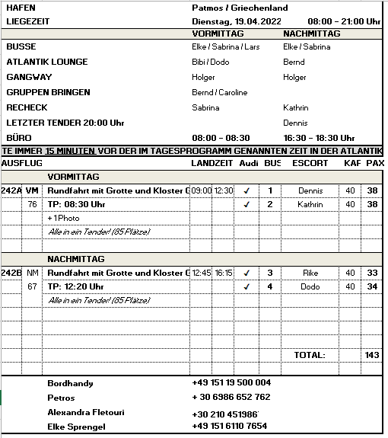

21.04.2022 Kerkyra / Korfu / Griechenland 13.00 – 19.00 Uhr

Panoramafahrt Korfu | ca. 4 Std. | Preis 29 €
Sie fahren vom Hafen zunächst zur Westküste. Nach einer etwa 30-minütigen Landschaftsfahrt erreichen Sie eine Schnapsbrennerei, die Likör sowie weitere Produkte der auf Korfu beheimateten Frucht Kumquat herstellt. Ein Film informiert Sie über die Likörproduktion, und natürlich haben Sie auch die Möglichkeit zu einer Kostprobe. Weiterfahrt entlang der zerklüfteten, wildromantischen Küste bis nach Paleokastritsa, einem der bekanntesten Orte der Insel, malerisch an einer Kesselbucht gelegen. Fotostopp und Weiterfahrt nach Bella Vista, einem Aussichtspunkt auf dem Felshügel Arakli. Genießen Sie den Ausblick über die Insel und die türkisblaue Bucht, bevor Sie nach kurzer Fahrt das traditionelle Dorf Makrades erreichen. Hier haben Sie etwa 30 Minuten Zeit zur Verfügung, um individuell durch das Dorf zu bummeln oder gemütlich eine Tasse Kaffee zu trinken. Während der Rückfahrt sehen Sie die Halbinsel Kanoni sowie das malerische Inselchen Pontikonissi, die sogenannte "Mäuseinsel", die als eines der Wahrzeichen von Korfu gilt. Zum Abschluss passieren Sie die Altstadt Kerkyras, wo Sie die Architektur der schönen Villen sowie die byzantinischen Kirchen bewundern können. Sie passieren die alte und die neue Festung, den Esplanadeplatz und den Palast von St. Michael und St. George, bevor Sie zum Schiff zurückkehren.
Escorts: Lars
Alles nach Plan.

Paleokastritsa und Kerkyra | ca. 4 Std. | Preis 29 €
Der Ausflug beginnt mit einer schönen Landschaftsfahrt zur zerklüfteten, wildromantischen Westküste der Insel Korfu. Hier befindet sich das Örtchen Paleokastritsa mit seinen traumhaften Buchten und Kiesstränden, den Felsenkliffs und dem kristallklaren Wasser. Während Ihres etwa einstündigen individuellen Aufenthalts haben Sie die Möglichkeit z.B. durch die malerischen Gassen zu spazieren, genießen die frische Brise am Hafen oder machen sich auf den Weg zum Gipfel des nahegelegenen Berges, um einen Blick in das byzantinische Kloster Panagia Theotokas zu werfen. Weiterfahrt zur Inselhauptstadt Kerkyra. Charakteristisch für die historische Altstadt sind die hohen Arkadenhäuser im venezianischen Baustil. Während eines Rundgangs besichtigen Sie die Kirche des St. Spiridon, Schutzpatron der Insel. Im Anschluss haben Sie etwas Freizeit für eigene Erkundungen. Während der Rückfahrt zum Schiff sehen Sie die Halbinsel Kanoni sowie das malerische Inselchen Pontikonissi, die sogenannte "Mäuseinsel", die als eines der Wahrzeichen von Korfu gilt.
Bitte beachten: Für Gäste mit eingeschränkter Beweglichkeit nicht geeignet.
Escorts: Caroline, Rike
Es gab viel Verkehr und der Ausflug kam ca. 40 Minuten später zurück.

Villa Mon Repos, Kanoni und Kerkyra | ca. 4 Std. | Preis 30 €
Ihr Ausflug führt zunächst auf dem Hügel Analipsis nahe Kanoni, zur Villa Mon Repos in herrlicher Natur gelegen. 1826 vom Briten Frederic Adams als Geschenk an seine korfiotische Frau Nina Palatianou erbaut, ist es ein kleiner Palast mit schöner kolonialer Architektur. Später wurde Mon Repos die Sommerresidenz der britischen Gouverneure und als die Ionischen Inseln 1864 mit Griechenland vereinigt wurden, wurde das Schloss König Georg I. von Griechenland geschenkt. In Mon Repos wurde Prinz Phillip, Herzog von Edinburgh, der verstorbene Ehemann von Königin Elisabeth II., am 10. Juni 1921 geboren. 1975 wurde die Monarchie in Griechenland abgeschafft. Heute stellt der Palast eine wichtige Sehenswürdigkeit der Gemeinde Korfu dar und wird jedes Jahr von Hunderten von Besuchern besichtigt. Nach dem Besuch fahren Sie zur Halbinsel Kanoni mit schönem Ausblick auf die kleine Insel Pontikonissi. Im Anschluss wird Kerkyra, die reizvolle Hauptstadt der Insel Korfu, besucht. In der historischen Altstadt sind die hohen Arkadenhäuser im venezianischen Baustil sowie Denkmäler vergangener Jahrhunderte sehenswert. Nach einem Rundgang haben Sie ein wenig Zeit zur freien Verfügung, um individuell durch die Gassen zu bummeln. Anschließend Rückfahrt zum Schiff.
Bitte beachten: Für Gäste mit eingeschränkter Beweglichkeit nicht geeignet.
Escorts: Bernd, Dennis, Kathrin
Alles nach Plan

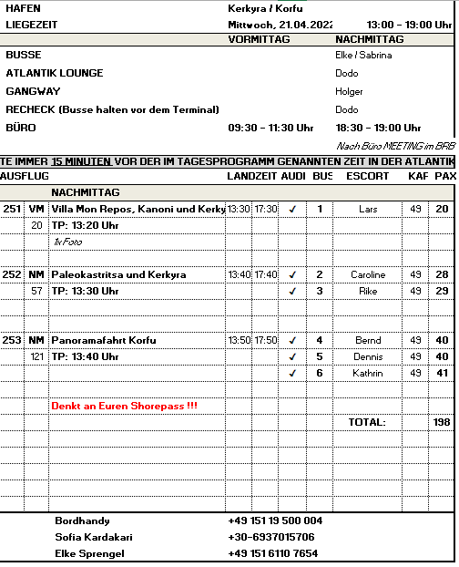

22.04.2022 Kotor / Montenegro 10.00 - 20.00 Uhr

Ausflug abgesagt. Starker Wind und Extrem - Regen!
Historischer Stadtrundgang | ca. 1,5 Std. | Preis 19 €
Kotor und die von hohen Bergen umrahmte Bucht ist die bekannteste Ferienregion Montenegros. Aufgrund der einmaligen Lage und der Vielzahl an kulturhistorischen Gebäuden wurde Kotor 1979 von der UNESCO zum Weltkultur- und -naturerbe ernannt. Während Ihres Spaziergangs durch die von einer 4,5 km langen Stadtmauer umgebenen mittelalterlichen Altstadt besichtigen Sie unter anderem die romanische Kathedrale St. Tryphon, deren Ursprung auf das 12. Jh. zurückgeht, und das Maritime Museum. Nach den Besichtigungen kehren Sie zum Schiff zurück.
Bitte beachten: Für Gäste mit eingeschränkter Beweglichkeit nicht geeignet.
Escorts:

Kotor und Budva | ca. 4,5 Std. | Preis 49 €
Etwa 45-minütige Busfahrt in den malerischen Küstenort Budva. Spaziergang durch die von einer mittelalterlichen, denkmalgeschützten Stadtmauer umgebenen Altstadt mit ihren pittoresken Häusern und schmalen Gassen. Bei einem Erdbeben 1979 wurde die Altstadt fast vollständig zerstört und nach alten Plänen im venezianischen Stil rekonstruiert. Nach einem Rundgang haben Sie etwa 1 Std. Freizeit für eigene Erkundungen. Anschließend Rückfahrt nach Kotor. Während Ihres Spaziergangs durch die mittelalterliche Altstadt besichtigen Sie die romanische Kathedrale St. Tryphon, deren Ursprung auf das 12. Jh. zurückgeht, sowie das Maritime Museum. Anschließend Rückkehr zum Schiff. Bitte beachten: Für Gäste mit eingeschränkter Beweglichkeit nicht geeignet.
Escorts: Kathrin, Rike, Caroline
Busfahrt Kotor – Budva war kürzer als geplant, nur 35 Minuten.

Ausflug abgesagt, weil das Boot nicht fahren konnte. Unwetter! Die meissten Gäste auf Kotor und Budva umgebucht.
Kotor und Perast | ca. 4 Std. | Preis 49 €
Kurze Busfahrt zum etwa 12 km entfernten Städtchen Perast, das malerisch an der Bucht von Kotor liegt. Im 18. Jh. gab es hier vier Reedereien, die zusammen eine Handelsflotte von über 100 Schiffen unterhielten. Aus dieser Blütezeit stammen zahlreiche barocke Villen, Altersruhesitze der Kapitäne. Anschließend etwas Freizeit, bevor Sie per Boot zur künstlich angelegten Insel Gospa od Skrpjela ("St. Marien auf dem Felsen") übersetzen. Die Insel mit ihrer Kapelle ist ein bekannter Wallfahrtsort. Anschließend Rückfahrt per Boot und Bus nach Kotor, wo die Kathedrale St. Tryphon und das maritime Museum besichtigt wird, bevor es zum Schiff zurückgeht.
Bitte beachten: Für Gäste mit eingeschränkter Beweglichkeit nicht geeignet.
Escorts:

Montenegro Rundfahrt | ca. 5,5 Std. mit Snack | Preis 59 €
Durch das malerische Hinterland fahren Sie in das kleine Dorf Njegusi, wo Sie mit landestypischen Köstlichkeiten und einem Gläschen Wein begrüßt werden. Anschließend Weiterfahrt nach Cetinje, bis 1918 Hauptstadt des Landes und heute noch Amtssitz des montenegrinischen Präsidenten. Hier besuchen Sie das Fürst-Nikola-Museum. Fürst Nikola baute einst den kleinen Ort zur modernen Hauptstadt Montenegros aus. Auf dem Rückweg nach Kotor Fotostopp mit Blick auf den Badeort Budva. Der malerische Ort liegt dem Festland vorgelagert und ist nur über eine schmale Landzunge zu erreichen.
Bitte beachten: Dieser Ausflug führt über Serpentinenstraßen auf eine Höhe von bis zu 1.100 m.
Escorts: Dennis, Bernd
Alles nach Plan, allerdings versank die Fahrt zu 90% in Nebel, weil das Wetter so schlecht war.

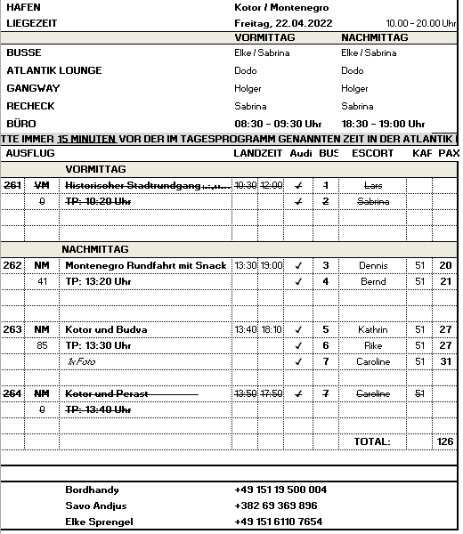

23.04.2022 Split / Dalmatien / Kroatien 08.00 – 14.00 Uhr

Split zu Fuß
ca. 2 Std.
Sie lernen eines der bedeutendsten antiken Bauwerke der Stadt kennen, den Diokletianpalast, der das Zentrum der Altstadt bildet. Es handelt sich um einen besonders gut erhaltenen antiken Baukomplex aus römischer Zeit, der seit 1979 zum UNESCO-Weltkulturerbe zählt. Heute sind hier zahlreiche Geschäfte untergebracht. Sie besuchen das Kellergewölbe des Palastes und gehen weiter zur Kathedrale St. Duje, benannt nach dem Schutzheiligen der Stadt. Das Goldene und Silberne Tor werden von außen besichtigt. Rückkehr zum Schiff.
Bitte beachten: Für Gäste mit eingeschränkter Beweglichkeit nicht geeignet. Begrenzte Teilnehmerzahl.
Escorts: Dennis, Rike
Alles nach Plan.

Split mit Galeriebesuch
ca. 3,5 Std.
Kurze Panoramafahrt durch Split. Neben romanischen Kirchen und gotischen Kapellen sind verschiedene Museen und Galerien zu sehen. Sie besuchen die Galerie des landesweit bekannten Bildhauers Ivan Meštrović. Die zum UNESCO-Weltkulturerbe zählende Altstadt mit dem Diokletianpalast bildet das Herz der Stadt. Es folgt ein etwa 1,5-stündiger Spaziergang durch das Altstadtviertel, das um den romanischen Palast herum gebaut wurde. Sie besuchen das Kellergewölbe des Palastes und gehen weiter zur Kathedrale St. Duje, benannt nach dem Schutzheiligen der Stadt. Das Goldene und Silberne Tor werden von außen besichtigt. Anschließend Zeit zur freien Verfügung, bevor Sie mit dem Bus zurück zum Hafen fahren.
Bitte beachten: Für Gäste mit eingeschränkter Beweglichkeit nicht geeignet. Begrenzte Teilnehmerzahl.
Ausflug aufgrund nicht erreichter Minimumteilnehmerzahl ausgefallen.

Salona und Trogir
ca. 4,5 Std.
Fahrt in das nahegelegene Städtchen Solin, das ehemalige Salona, eine römische Hafenstadt, die bereits von den Griechen im 4. Jh. eingenommen wurde. Die Ausgrabungsstätte mit Funden alter Tempel, Bäder und Amphitheater ist die bedeutendste ihrer Art in Kroatien. Nach der Besichtigung fahren Sie weiter entlang der Kroatischen Riviera zur schönen, charmanten Stadt Trogir, welche auf einer kleinen vorgelagerten Insel liegt. Diese Insel ist durch eine Brücke mit dem Festland verbunden. Spaziergang durch die engen und schmalen Gassen, vorbei an pittoresken Steinhäusern, Kirchen und der Stadtmauer zur Hauptsehenswürdigkeit, der im 13. Jh. erbauten St. Laurentius-Kathedrale. Nach etwas Zeit zur freien Verfügung kehren Sie zum Schiff zurück.
Bitte beachten: Für Gäste mit eingeschränkter Beweglichkeit nicht geeignet.

Ausflug aufgrund nicht erreichter Minimumteilnehmerzahl ausgefallen.

Kroatische Riviera
ca. 5 Std.
Busfahrt entlang der Kroatischen Riviera zur reizvollen Stadt Trogir, welche auf einer kleinen vorgelagerten Insel liegt. Diese Insel ist durch eine Brücke mit dem Festland verbunden. Spaziergang durch die engen und schmalen Gassen, vorbei an pittoresken Steinhäusern, Kirchen und der Stadtmauer zur Hauptsehenswürdigkeit, der im 13. Jh. erbauten St. Laurentius-Kathedrale. Nach etwas Freizeit für eigene Erkundungen fahren Sie weiter zu einer nahegelegenen alten Mühle, wo zu traditionellen Gesangsdarbietungen eine Erfrischung gereicht wird. Bevor Sie zurück zum Schiff fahren, gewinnen Sie während einer Rundfahrt Eindrücke der Stadt Split. Während des anschließenden Rundgangs sehen Sie den Diokletianpalast aus dem 3./4. Jh., Mittelpunkt des historischen Stadtteils, und genießen danach noch etwas Freizeit.
Bitte beachten: Für Gäste mit eingeschränkter Beweglichkeit nicht geeignet. Begrenzte Teilnehmerzahl.
Escorts: Lars
Alles nach Plan.

Krka-Nationalpark
ca. 5 Std.
Der Krka ist ein 72,5 km langer Fluss. Ein Großteil des Flussverlaufes befindet sich im Nationalpark Krka und ist daher geschützt. Im Nationalpark sind 860 Pflanzenarten, über 200 Tierarten sowie zahlreiche Amphibien, Reptilien und Insektenarten beheimatet. Ihr Ausflug führt Sie von Split aus zum schönsten Abschnitt des Nationalparks, dem Skradinski buk. Wasserfälle, Seen und Stromschnellen beherrschen die Landschaft, die man über einen Pfad erkundet. Teile der berühmten Winnetou-Filme wurden in dieser Umgebung gedreht. Ein Aussichtsplateau bietet spektakuläre Ausblicke und neben einer ethnologischen Ausstellung sehen Sie eine alte Mühle, die immer noch in Betrieb ist. Nach einer ca. 1-stündigen Führung genießen Sie knapp 2 Stunden Freizeit (auf Grund des PRS nicht möglich) für eigene Erkundungen und kehren dann zum Schiff zurück.
Bitte beachten: Für Gäste mit eingeschränkter Beweglichkeit nicht geeignet. Begrenzte Teilnehmerzahl.
Escorts: Bernd, Caroline
Lange Wartezeiten an der Kasse. Tickets sollten vorher online gekauft werden, um die Wartezeit zu verhindern.

Trogir und Burni
ca. 5 Std.
Nach landschaftlich schöner Busfahrt erreichen Sie die Stadt Trogir, deren gesamtes Altstadtviertel 1997 zum Weltkulturerbe erklärt wurde. Trogir stellt einen gut erhaltenen, romanisch-gotischen Komplex dar mit Stadtmauer, Kirchen und einer Reihe von Wohnhäusern im Stil der Romanik, Gotik, Renaissance und des Barocks. Nach einem ausführlichen Rundgang haben Sie etwas Zeit für eigene Erkundungen. Anschließend schöne Landschaftsfahrt in das pittoreske Dorf Burni. Hier erleben Sie eine folkloristische Darbietung und kosten traditionelle Spezialitäten und lokalen Wein. Nach etwa 45 Minuten Aufenthalt fahren Sie zurück zum Schiff.
Bitte beachten: Begrenzte Teilnehmerzahl.
Escorts: Kathrin
Alles nach Plan.

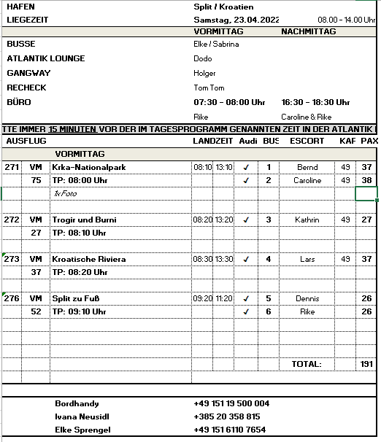

Ausflugsbericht geführt von: Caroline Overgoor / Sabrina Meyer

Kontrolliert durch: Elke Sprengel

